**Асинхронные тахогенераторы** выполняют такие же функции, как и тахогенераторы постоянного тока. Они также делятся на точные, предназначенные для работы в дифференцирующих и интегрирующих схемах, и менее точные, предназначенные для следящих систем в цепях обратной связи по скорости.

В отличие от тахогенераторов постоянного тока асинхронные тахогенераторы являются бесконтактными (не имеют скользящих контактов), а, следовательно, они более надежны.

Конструкция: на их статоре также расположены две обмотки, сдвинутые в пространстве на 90 эл. град (рис. 3.50): одна из обмоток ОВ подклю­чена к сети и называется обмоткой возбуждения; с другой обмотки ОГ, называемой выходной или генераторной, снимается выходное напряжение тахогенератора.

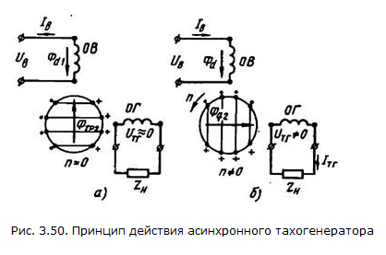

Принцип действия асинхронного тахогенератора состоит в сле­дующем. Переменный ток возбуждения создает пульсирующий по­ток http://ok-t.ru/studopediaru/baza10/2043088824684.files/image1603.gif, который, пронизывая полый ротор, наводит в нем э. д. с. трансформации. Контуры токов ротора от э. д. с. трансформации располагаются в плоскостях, перпендикулярных потоку возбуждения (рис. 3.50, а). Они создают поток ротора http://ok-t.ru/studopediaru/baza10/2043088824684.files/image1605.gif, который на­правлен навстречу потоку возбуждения и компенсируется возрастающим током обмотки возбуждения.

При вращении ротора его «волокна» пересекают поток возбуж­дения и в них, кроме э. д. с. трансформации, наводятся еще э. д. с. вращения (резания). Под действием э. д. с. вращения по ротору протекают токи, контуры которых при большом активном сопро­тивлении ротора практически совпадают с осью потока возбуждения http://ok-t.ru/studopediaru/baza10/2043088824684.files/image1603.gif(рис. 3.50, б). Эти токи создают магнитный поток ротора http://ok-t.ru/studopediaru/baza10/2043088824684.files/image1607.gif, который направлен по поперечной оси тахогенератора. Поток http://ok-t.ru/studopediaru/baza10/2043088824684.files/image1607.gifсцепляется с витками генераторной обмотки *ОГ* и на­водит в них э. д. с. http://ok-t.ru/studopediaru/baza10/2043088824684.files/image1610.gif– выходную э. д. с. тахогенератора. Так как поток http://ok-t.ru/studopediaru/baza10/2043088824684.files/image1607.gifизменяется с частотой сети, то и частота выходной э. д. с. равна частоте сети и не зависит от частоты вращения ротора.